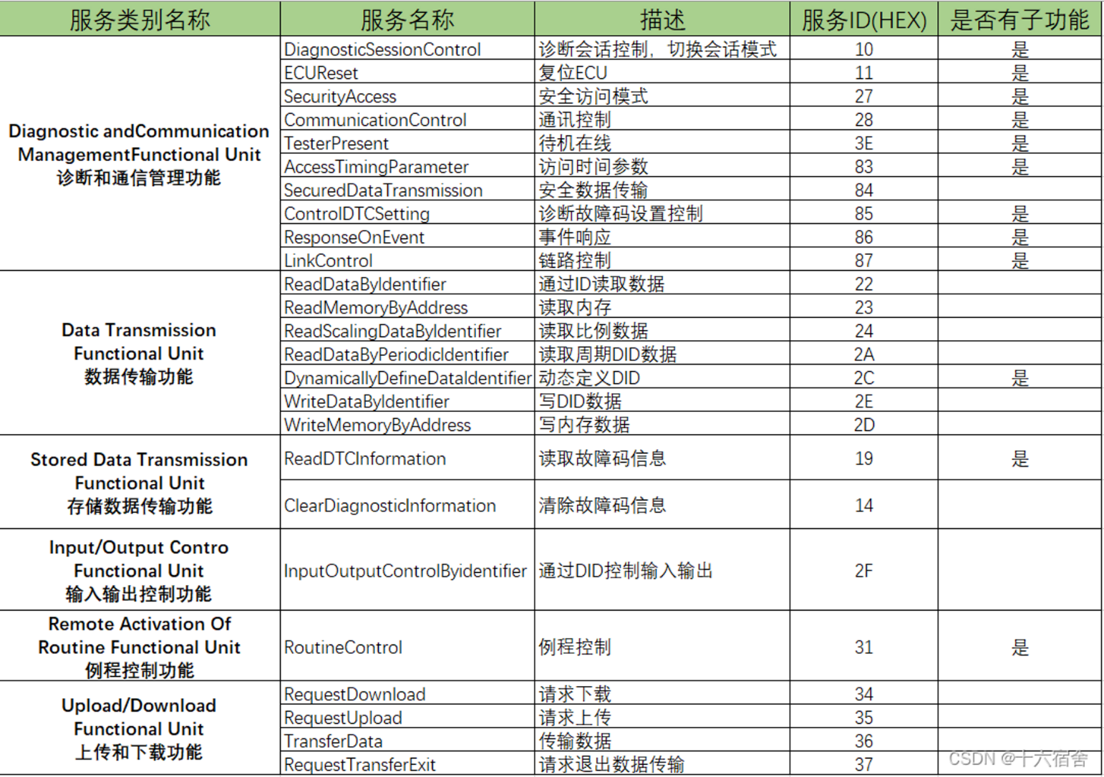
UDS服务讲解

诊断和通信管理
Service 10
UDS定义的session包括：
0x00 ISOSAEReserved（保留）
0x01 defaultSession（默认会话）
0x02 ProgrammingSession（编程会话）
0x03 extendedDiagnosticSession（外部扩展会话）
0x04 safetySystemDiagnosticSession
0x05 – 0x3F ISOSAEReserved（保留）
0x40 – 0x5F vehicleManufacturerSpecific（由整车厂自定义使用）
0x60 – 0x7E systemSupplierSpecific（由ECU供应商自定义使用）
0x7F ISOSAEReserved（保留）
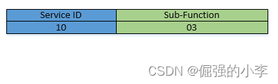
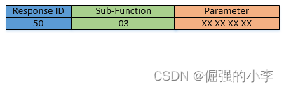
Service 11
0x01 hardReset（硬重置：模拟KL30电源的重上电）
0x02 keyOffOnReset （模拟KL15点火钥匙的重启）
0x03 softReset（软重置：其实达到的效果和上述一致，实现ECU重置的作用）
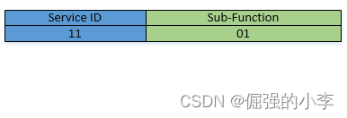
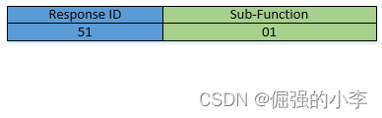
Service 27
Step1： 诊断工具发送 “SecurityAccess-RequestSeed” 请求种子报文（27 01 ），ECU会回复一个带Seed数据的报文
（67 01 22 33 44 55 ）。注： 此时ECU已经在代码里使用Seed计算出Key了。

Step2： 诊断工具收到ECU回复的Seed(如22 33 44 55)，然后根据整车厂给出的算法，计算出Key(如 AA BB CC DD )。然后
发送包含密钥的“SecurityAccess-SendKey” （27 02 AA BB CC DD）服务报文给 ECU 请求比较密钥(Step1中计算的Key)。
如果密钥一致， ECU 使能（解锁）诊断工具对特定服务的使用权限和对特定数据的访问权限，
并通过“SecurityAccess-SendKey” 肯定响应（67 02）报文指出 ECU 和诊断工具认证成功。

Step3： 如果密钥不相符，此访问被认为是一次错误的访问尝试；（ECU回复NRC35：密钥无效） 如果是无效的密钥或者其他原因被
拒绝访问要求诊断工具从头开始重新发送“SecurityAccess-RequestSeed” 请求报文；如果连续密钥无效三次，
ECU回复NRC36：超过最大尝试次数。此时需要等待10秒后才可以请求27 01服务，否则ECU回复NRC37：延时要求不满足
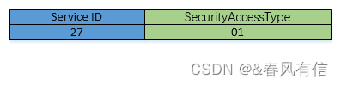
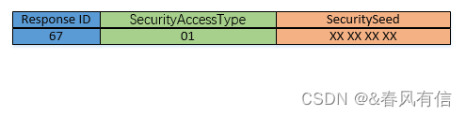
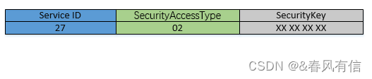
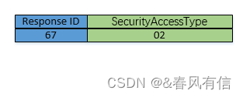
Service 28
ControlType：控制类型
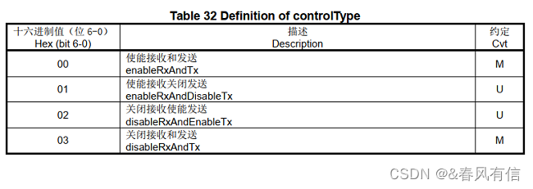
CommunicationType:通信的报文类型
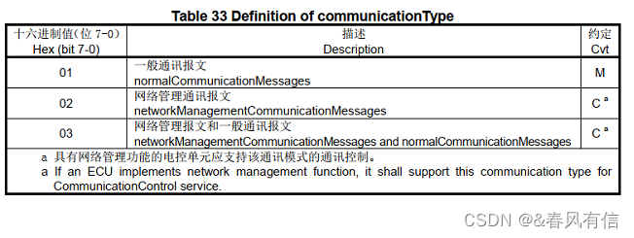
请求报文组合如下：
28 00 01：使能APP报文的收发
28 00 02：使能NM报文的收发
28 00 03：使能APP和NM报文的收发
28 03 01：禁止APP报文的收发
28 03 02：禁止NM报文的收发
28 03 03：禁止APP和NM报文的收发
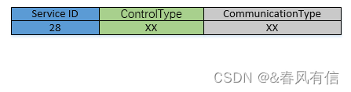
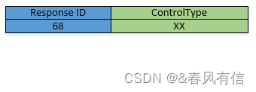
Service 85
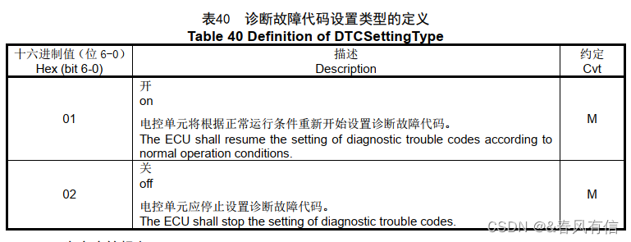
01： 当ECU接收到子功能参数为关的控制诊断故障代码服务请求， 或进入不支持控制诊断故障代码设置服务的会话（如：会话层时序参数超时进入默认会话、电控单元复位等），诊断故障代码状态位信息应重新开始更新。
02 ：
当ECU接受到子功能参数为开的控制诊断故障代码设置请求时，ECU应暂停诊断故障代码状态位的任何更新（即冻结当前数值），直到功能被重新使能。
如果接收到测试工具发送的清除诊断信息（ $14）服务， 0x85服务应不妨碍ECU诊断故障代码状态位的重置。
和0x28通信控制服务很相似，主要用于FBL刷新ECU程序时候用到，FBL（Flash Bootload）主要是诊断仪与ECU节点之间通过CAN总线将需要更新的程序刷写进芯片之中。为了避免在刷新程序时由于CAN总线拥堵导致无法完成刷新任务的情况，我们会在刷新程序之前先调用0x28通信控制服务关闭该ECU节点的收发报文功能和0x85服务禁止DTC更新记录功能，这样针对该刷新任务就独占了ECU节点的CAN总线
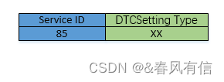
DTCSettingType ：01 开启 02 关闭
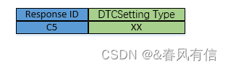
数据传输
Service 22
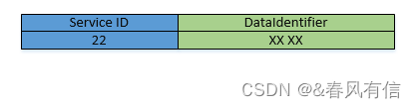
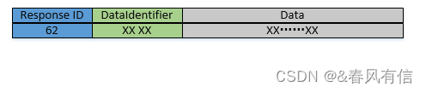
Service 2E
用户通过请求该服务，写指定dataIdentifler（数据标识符DID）所记录的数据值到NVM(非易失性存储，上下电不会被清除的空间，如：EEPROM，ROM, 一般常用DataFlash仿EE，性价比高)中。
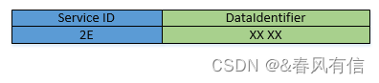
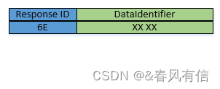
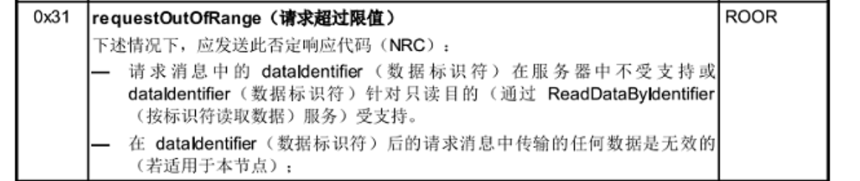

存储数据
Service 19
0x01 reportNumberOfDTCByStatusMask（读取客户端定义状态掩码匹配的DTC（Diagnostic Trouble Code）数量）
0x02 reportDTCByStatusMask（读取客户端定义状态掩码匹配的DTC）
0x04 reportDTCSnapshotRecordByDTCNumber（检索客户端定义DTC掩码的记录数据(快照)如发生某一故障记录DTC时的车速，电源电压状态等）
0x06 reportDTCExtDataRecordByDTCNumber（读取某个DTC及其相关的环境数据，环境数据包 括DTC状态，优先级，发生次数，老化计数器，时间戳，里程等，厂家还可以根据自己的需求定义一些此DTC产生时的测量数据。）
0x0A reportSupportedDTC（读取ECU支持的所有DTC的状态，包含支持的各个DTC编号以及相关状态）

状态掩码
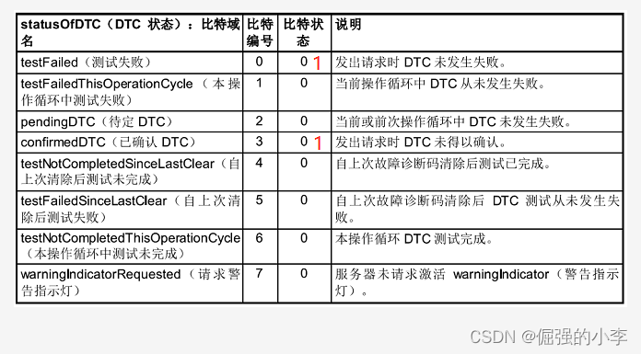

bit 0 : testFailed
指示最近执行test的结果，test失败置1，但是它不一定被ECU存储到EEprom中，只有当bit2或bit3被置1时DTC才会被存储。test通过则置0，如果调用了14服务清除DTC的话，也需要重新置0
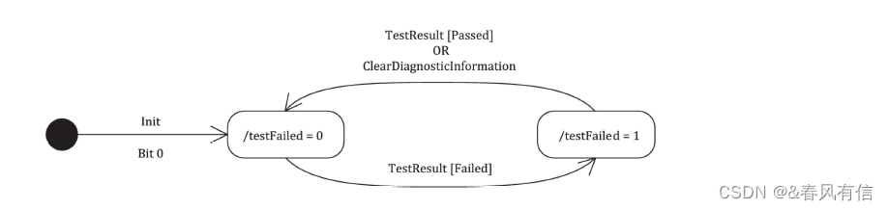
“0”= DTC测试的最新结果表明未检测到故障。
“1”= DTC测试的最新结果表明了一个成熟的失败结果。

bit1：testFailedThisMonitoringCycle
该位表示在当前test中，诊断test是否已经报告了一个testFailed结果。当新的检测循环开始时，这个位需要置0，在调用了14服务后也需要置0。如果该位置1，那么一直保持置1状态直到新的检测循环开始，因此bit1可以理解为当前DTC。如果bit2和bit3通常一起使用。

“0”= testFailed:在当前操作周期内或在当前操作周期内调用ClearDiagnosticInformation后，尚未报告testFailed结果。
“1”= testFailed:在当前操作周期中至少报告了一次testFailed结果。
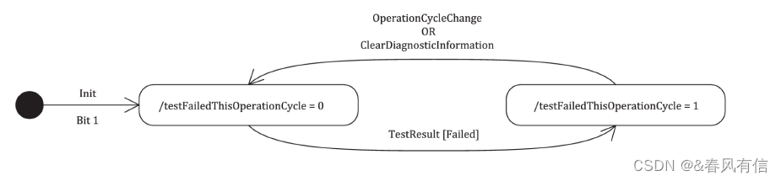

bit2：pendingDTC
根据ISO 14229的定义，当一个test结束时，若某个DTC满足故障触发条件，则bit2置1。bit2位其实是表示DTC处于testFailed和confirmedDTC之间的一个状态，称为待定DTC。因为DTC并不是一达到触发位就会被报出来的，而是故障出现一段时间后才会被确认，而中间的这个状态就用bit2位来表示，因此bit2位又可被称为待定DTC。当某个DTC刚达到判定条件的时候，bit2被置1，若一段时间后故障条件不满足了，则bit2置0，若一段时间后故障仍然存在，那么bit3就要置1了。

“0”= 在完成测试完成且未检测到故障的操作循环后或调用ClearDiagnosticInformation服务时，该位应设置为0。
“1”= 如果在当前操作循环中检测到故障，则该位应设置为1并锁定。
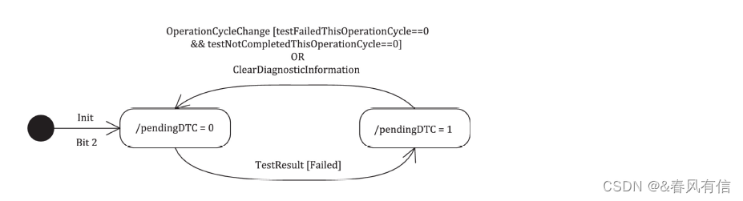

bit3：confirmedDTC
当bit3置1时，说明故障已经发生了一段时间，也就是bit2至少有一次被置1了。需要注意的是，bit3置1的时候，DTC被存储在EEprom中，但并不代表现在故障还存在，所以可以理解为历史故障。在调用14服务清除DTC后需要置0。

“0”= 自上次调用ClearDiagnosticInformation后，或在满足故障诊断码的老化条件（或由于故障记忆 溢出而清除了故障诊断码）后，从未确认过故障诊断码。
“1”= 自上次调用ClearDiagnosticInformation后至少确认一次的DTC，且尚未满足老化标准
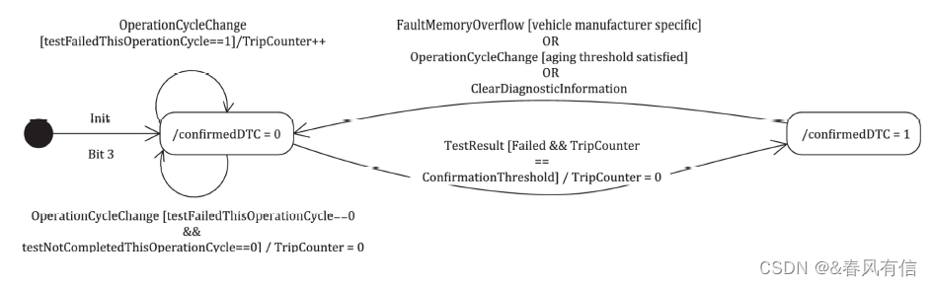

bit4：testNotCompletedSinceLastClear
因为并不是所有的DTC测试都是从上电就开始的，所以该位用来表示上次调用14服务清除诊断消息后，是否进行过完整的test。如果进行了完整的test，无论结果如何，都置0，否则置1。

“0”= 自上次清除诊断信息以来，DTC测试至少返回一次测试结果（无论通过或失败）。
“1”= 自上次清除诊断信息后，DTC测试尚未运行到完成。
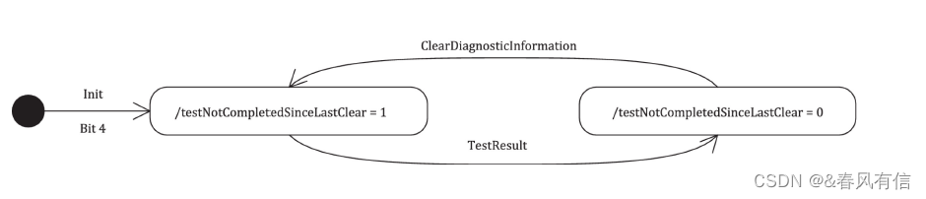

bit5：testFailedSinceLastClear
该位表示在上次调用14服务清除后DTC后，若test DTC未进行测试或者测试了但结果是pass时置0，如果test运行完成并且返回结果为fails，那么该位置1。在调用14服务清除DTC后需要置0。bit4和bit5通常一起使用。

“0”=自上次清除诊断信息后，DTC测试未显示失败结果。如果满足老化阈值或发生故障记忆溢出，则车辆制造商应负责将该位重置为零（“0”）。
“1”=自上次清除诊断信息以来，DTC测试至少返回一次失败结果。
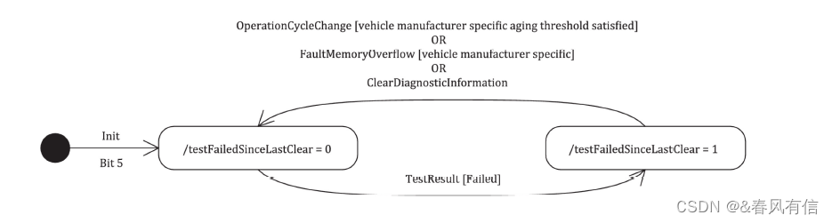

bit6：testNotCompletedThisOperationCycle
该位表示在当前检测循环周期过程中DTC test是否完成，若完成了置0，未完成置1。在调用ClearDiagnosticDTC后需要置1。

“0”= DTC测试在当前驾驶循环期间（或自上次在当前操作循环期间清除诊断信息以来）完成。
“1”= 此操作循环（或自上次清除此操作循环的诊断信息后），DTC测试尚未运行到完成。
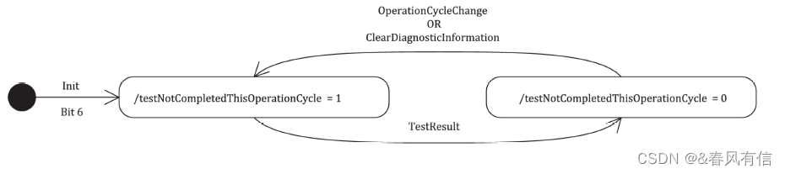

bit7：warningIndicatorRequested
该位报告警告指示，比如说仪表盘上的警示灯等。但不是所有的DTC都会有警告指示，如果没有和DTC相关的警告存在，该位应置0；如果该DTC有相关警告指示，bit3置1的时候，bit7也要置1。在调用14服务清除DTC后需要置0
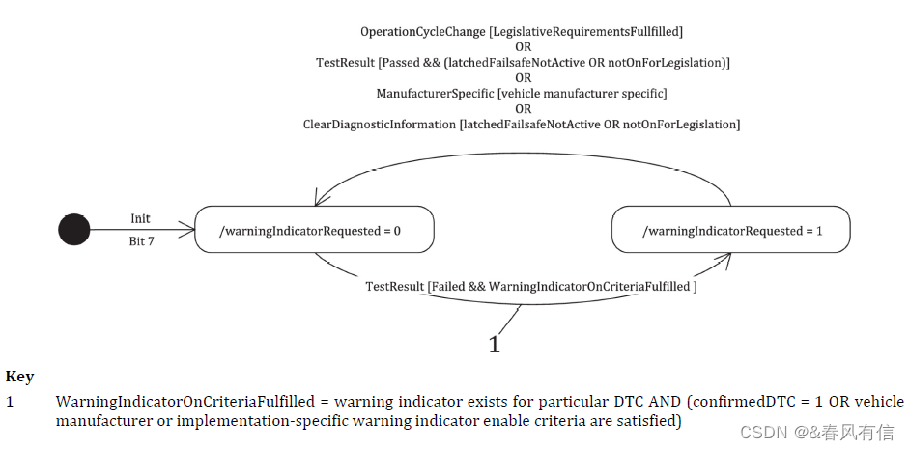
19 01/02
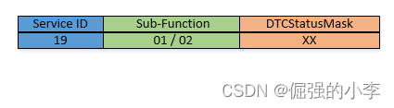
01：
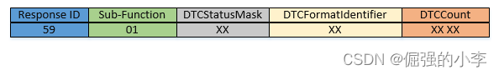

DTCStatusMask： （这一项客户会告诉你他的要求，莫担心）就是我们上面所说设置的状态掩码，我们就用0x09作为状态掩码。
标准上是DTCStatusAvailabilityMask，开发中都是我们设置好的掩码，可以理解成同一个数据09.只是为了筛选DTC的状态08 / 09

DTCFormatIdentifier： 故障码格式标识符，也就是说客户选择哪个标准的格式，如下图，我们选择SAE_J2012-DA_DTCFormat_00， 0x00。
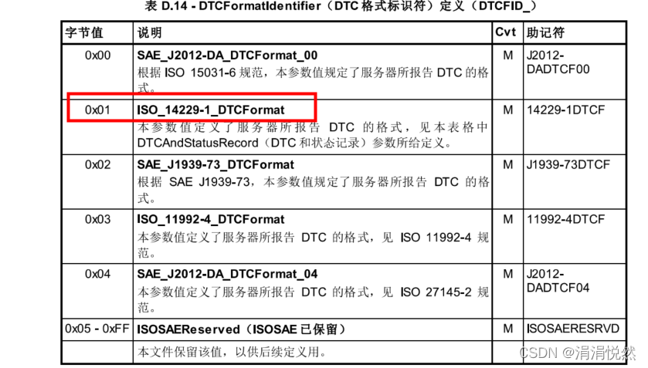
02：
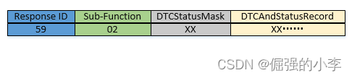
19 04
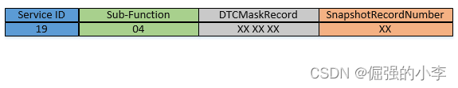
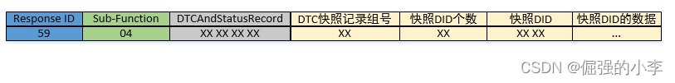
举例读取转向灯故障码0xC14041发生时的快照数据
DTCAndStatusRecord ：C1 40 41 09，其中09为设置的状态掩码
DTC快照记录组号： 占一字节，标准中要求的组号，就是为了分类下。
快照DID个数： 占一字节，该组号中的快照DID个数。
快照DID： 占两字节，每个快照数据都有它的ID。
快照DID的数据： 该快照具体的数据，具体占字节数，看客户要求的快照数据占多少字节。
我们假设快照记录组号为01，该组中有两个快照DID：0x0112电源电压，0x0113车辆启动按钮状态。则ECU回复数据如下：
59 04 (C1 40 41) 09 01 02 (01 12) 00 78 (01 13) 01 当转向灯发生故障时，电源电压为12V供电（0x0078转换十进制 为120）。
启动按钮按下（01）.
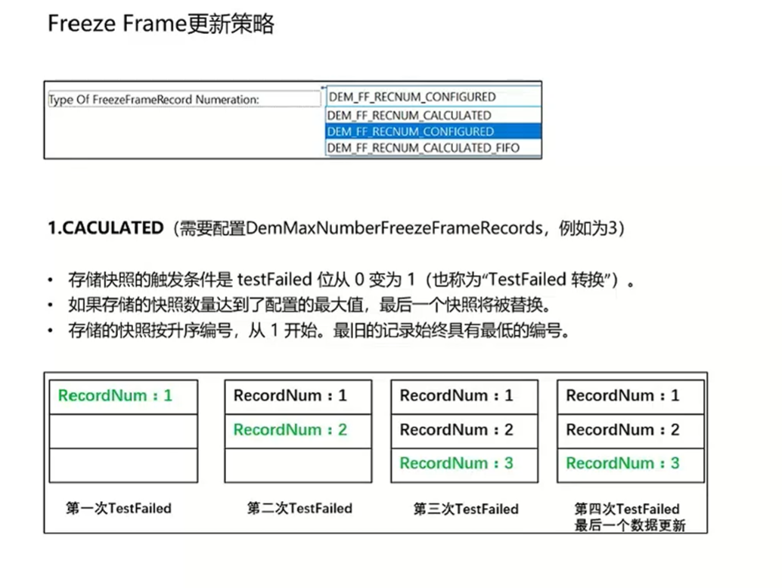
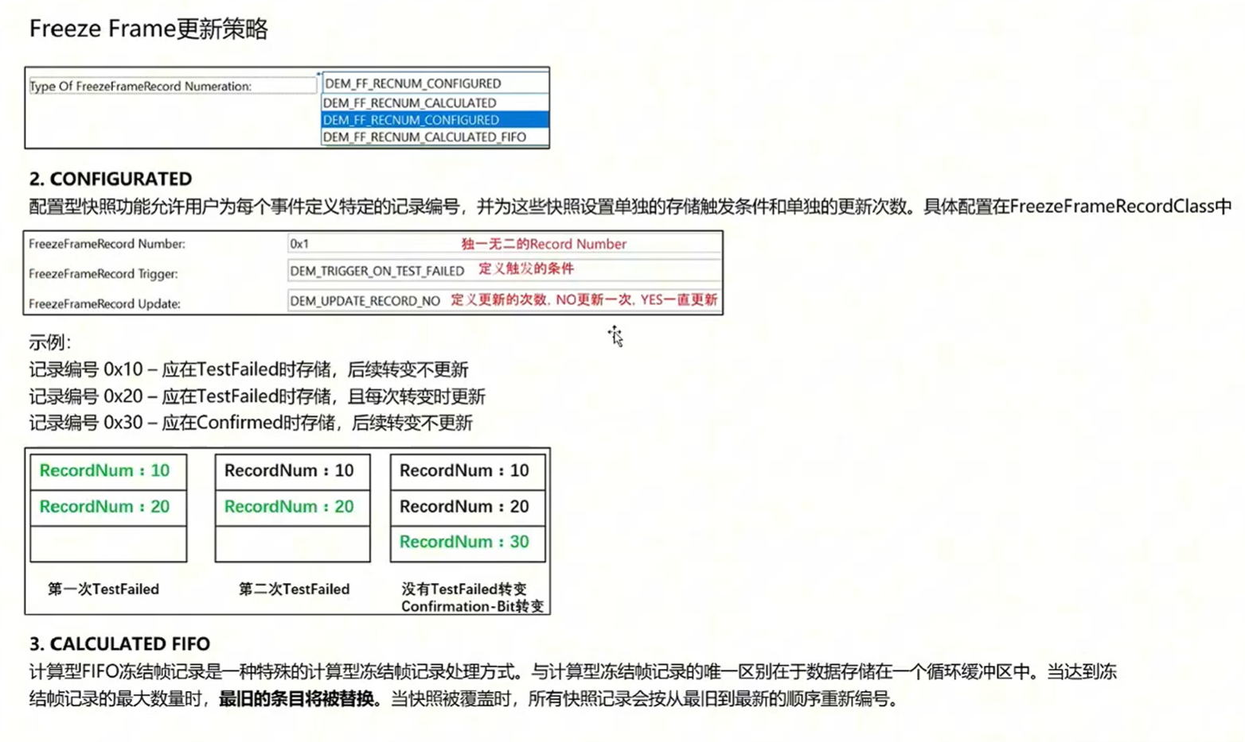
19 06
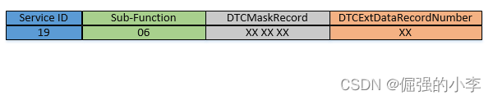
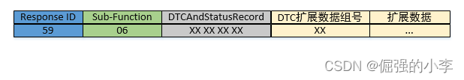
19 0A
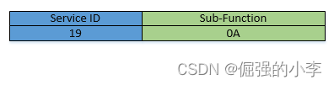

Service 14

